27.4.2020.

- MSJ- DANS UČIMO NOVE POJMOVE VEZANE UZ SVE ŠTO JEDEMO. POGLEDAJTE VIDEO NEKOLIKO PUTA.

https://www.youtube.com/watch?v=UaqISEs_uj0

-POKUŠAJTE PONOVITERIJEČI NA ENGLESKOM I ZAPIŠITE IH:
- EAT=JESTI
- APPELES=JABUKE
- CANDY=SLATKIŠI
- CHIPS=ČIPS
- CARROTS=MRKVA

2.SIK- Plesati balonom
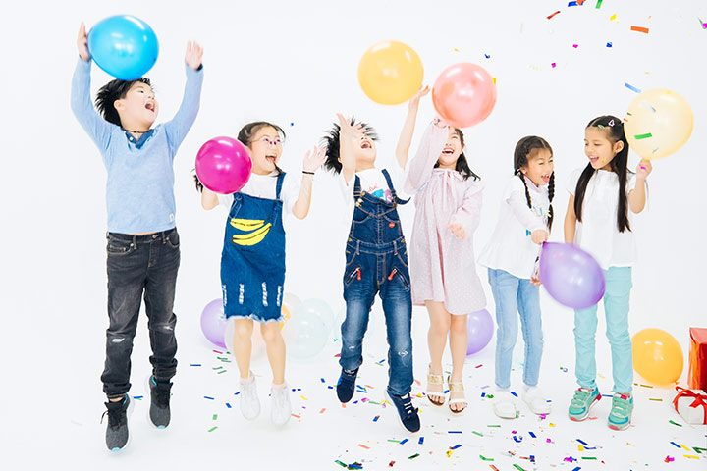
Slika: Shuttersto
Priprema:Sve što trebate je nekoliko balona za pokretanje igre.
Kako igrati:
- Vodite djecu na plesni podij.
- Djeca trebaju žonglirati balonima dok plešu na glazbu. Balon ne bi trebao pasti na pod sve dok glazba ne prestane.
- Onaj tko ostane duže na plesnom podiju žonglirajući balonom bit će pobjednik.

